**全固态智能化光电吊舱系统设计方案**

**初步方案**

中星远微（成都）科技有限公司

2026年1月

**目录**

1. 项目目标 3

2. 项目主要研究内容 4

3. 总体方案设计 4

4. 多模态光电载荷子模块方案设计 9

5. 全固态精指向与视轴稳定技术方案 23

7. 项目计划和成果形式 28

8. 项目报价 30

# 1. 项目目标

本项目面向无人机平台在中远距离条件下开展持续观测、稳定跟踪、精密测量与高速数据回传等通用任务需求，研发一款全固态、智能化、多载荷一体化的光电吊舱产品。该产品定位为无人机通用光电载荷平台，可适配基础设施巡检、能源与管线巡查、应急与灾害监测、区域安防、海事与森林监控和应急管理等多类应用场景，并具备面向不同任务需求进行分档配置与功能扩展的能力。

围绕无人机平台振动显著、姿态变化频繁以及长期运行可靠性要求高等典型工况，本项目以提升光电吊舱的视轴稳定性、指向精度与系统工程可靠性为核心目标，构建一条区别于传统高机械复杂度方案的全固态智能化技术路线。项目在保留成熟两轴伺服云台实现大范围视轴机动与中低频扰动抑制能力的基础上，引入基于 LCOPA 的固态精指向手段，使系统在复杂飞行环境下能够将视轴残余误差压缩至5 微弧度量级，为精密测量与高速激光通信等对指向稳定性高度敏感的任务提供统一、稳定的视轴基础。

在感知与信息获取能力方面，项目目标形成一套多模态光电载荷集成方案，在同一稳定视轴平台上协同集成可见光成像、红外成像、激光测距与激光通信等功能。其中，可见光成像面向中远距离目标判读与细节取证需求，支持 4K 级分辨率与百帧每秒量级的实时输出能力；红外成像用于夜间、逆光及低可见度环境下的目标探测与状态判读，满足工程应用对热灵敏度与稳定性的要求。激光测距功能用于在关键任务阶段提供距离信息与空间约束，其测距距离覆盖公里至十公里量级应用需求，并具备300 Hz 级的自适应更新能力，用于支撑高速感知。

在数据回传能力方面，项目以激光通信作为核心高速链路，面向中远距离条件下的大数据量回传需求，构建基于 1550 nm 波段的全固态自由空间激光通信能力。系统目标在稳定指向条件下，实现 20 km 级通信距离与 40 Gbps 量级的数据回传能力，并通过固态精指向对云台残余误差进行高带宽补偿，降低平台抖动对链路稳定性的影响，使通信能力能够长期、可靠地融入光电吊舱整体工作流程，而非作为独立、脆弱的附加功能。

将核心感知、分析与任务调度能力前移至光电吊舱端侧，构建感知—决策—执行一体化的端侧闭环控制体系。系统不再依赖“发现—回传—人工判断—再执行”的分段作业模式，而是在吊舱端侧完成多载荷能力的统一调度与按需触发，使系统在通信条件受限或人工干预减少的情况下，仍能够保持稳定运行与任务连续性。同时，通过分层解耦设计，确保在测距或通信等增强功能受限时，成像与基础指向能力仍可独立、可靠运行，具备工程上的降级与容错能力。

# 2. 项目主要研究内容

## 2.1多模态光电载荷子模块关键技术研究

针对机载平台的高精度测距和高速激光通信的应用场景，确定全固态探测/跟踪两个环节的全参数物理约束条件，包括：探测距离、跟踪带宽、目标静态特性和动态特性等；研究液晶光学相控阵（LCOPA）天线的光学特性和控制方法，全固态探测的物理实现和信号处理方法，设计各光电载荷系统的光学组成、控制流程和结构框架。选定LCOPA天线组件的实现方案。研究大规模光学移相阵列器件的全套工艺方法和驱动方法；研制高精度、低噪声、大规模的LCOPA波控硬件和多波束生成波控算法。

## 2.2 全固态精指向与视轴稳定技术研究

面向无人机的多种应用中的远距离观测、平台振动显著及高视轴稳定性要求等典型工况，研究基于LCOPA的全固态精指向与视轴稳定技术。项目采用云台粗指向与 LCOPA 精指向相结合的粗—精协同体制，在保留云台实现大范围视轴机动与中低频扰动抑制能力的基础上，引入 LCOPA 对残余指向误差进行高带宽、小角度补偿，从而提升复杂飞行环境下的视轴稳定性与指向精度。围绕精指向能力对激光测距与激光通信等核心载荷的支撑作用，开展统一的工程化建模与验证，形成适用于多类型无人机任务场景的全固态精指向测距与光通信稳定建链技术方案。

## 2.3 多载荷协同的智能化任务执行技术研究

面向无人机在多种作业场景下目标分布范围广、运行环境复杂以及人工持续干预成本较高等共性特点，以提升任务自主执行能力与结果一致性为目标，开展智能化端侧边缘智能技术研究。围绕发现、跟踪、状态判读与数据回传等典型任务链路，构建以光电吊舱为核心的端侧智能任务闭环框架，实现无人机任务在不依赖地面系统实时参与条件下的连续、稳定执行。

通过端侧对可见光、红外成像、激光测距及激光通信等多载荷能力的统一调度与协同管理，使系统能够根据任务阶段按需获取空间约束与高质量数据回传，避免资源冗余占用。在此基础上，研究任务结果的结构化组织与证据关联机制，形成具备时间、空间与任务语义一致性的任务结果输出方案，从而提升系统在复杂环境下的自主运行能力、任务执行效率与工程应用可靠性。

# 3. 总体方案设计

## 3.1 系统组成

本系统整体采用显控平台—任务控制单元—光电平台的分层组成，以实现任务输入、信息处理与载荷执行的分工协同。系统由地面/机载显控设备、核心任务控制单元以及集成多传感与多执行能力的光电吊舱平台构成，各层之间通过标准化数据与控制接口完成互联互通。整个系统总体架构示意图如下图所示。

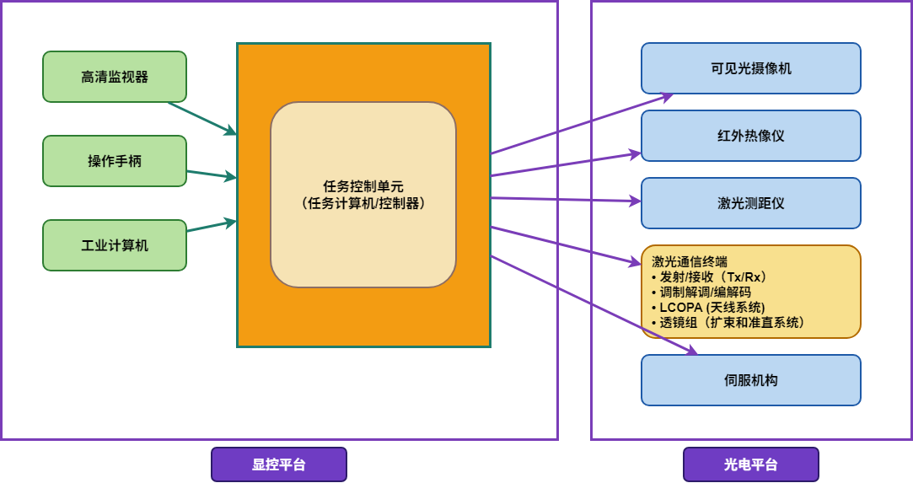

图1. 全固态智能化光电吊舱系统总体架构示意图

### 3.1.1 显控平台（人机交互与任务输入）

显控平台用于完成任务发起、模式选择与状态显示，是系统的操作入口与运行监视端。其典型组成包括高清监视器、操作手柄以及工业计算机/显控主机等。显控平台向任务控制单元下发任务指令与参数配置（如载荷工作模式、成像/测距/通信开关、记录策略、指向方式等），并接收系统回传的状态信息、告警信息以及视频/图像等数据，用于辅助操控与任务监控。

### 3.1.2 任务控制单元（信息汇聚与调度控制中枢）

任务控制单元（任务计算机/控制器）是系统的信息与控制核心，负责完成多源数据接入、状态管理、任务流程调度与控制指令生成。其主要输入包括：显控平台的任务指令与参数、光电吊舱的姿态/伺服/载荷状态、成像与测量结果等；其主要输出为：对光电平台各子模块的控制指令（伺服指向、载荷工作模式、测距触发、通信终端工作状态、数据记录策略等）。工程上该单元通常集成处理器与实时控制接口（以太网/串口/CAN 等）、时间同步与触发管理电路，并提供统一的软件框架以组织任务与载荷协同。

### 3.1.3光电平台（感知与执行载体） 光电平台为机载光电吊舱本体，是系统完成目标观测、空间测量与信息回传的核心执行载体。吊舱内部通常由机械结构与安装基座、隔振与减振组件、方位/俯仰两轴伺服机构、电源与控制电子学，以及可见光、红外、激光测距与激光通信等多类型光学载荷共同构成。整体上，机械与机电部分提供视轴机动与稳定的物理基础，光学载荷负责完成成像与测量功能，控制与供电电子学则承担各模块的时序组织、协同控制与数据接口管理，使吊舱能够在载机姿态变化、平台振动与环境扰动条件下保持稳定、可控的运行状态。

在结构与机电层面，吊舱机械框架与安装接口为各光机部件提供刚度与装调基准，隔振与阻尼组件用于削弱载机振动和冲击对视轴稳定与成像质量的影响。方位/俯仰两轴伺服机构由电机、驱动器、轴系与角度编码器等组成，用于实现大范围视轴机动与稳像能力；同时，吊舱通常集成惯性测量单元（如陀螺/加速度计）或等效姿态敏感器件，为视轴稳定与跟踪控制提供角速率与姿态反馈。为保证长期可靠运行，线束布局、运动部件的应力释放与旋转导通方式（如需要连续旋转时的滑环或等效方案）也属于工程上常规但不可缺少的组成部分。

在光学载荷配置上，吊舱可见光摄像机用于白天或光照条件较好场景下的高分辨率细节观测与取证，红外热像仪用于夜间、逆光或低对比度环境下的目标轮廓与热异常观测，两者可按任务需要进行切换或协同显示。激光测距仪用于提供目标距离信息，配合视线方向信息可形成更完整的空间量测输出。激光通信终端作为高速数据回传载荷，典型由发射/接收（Tx/Rx）光学与光电器件、调制解调与基带处理模块，以及扩束与准直透镜组构成；其中可进一步集成 LCOPA 波束控制系统，用于实现小角度范围内的固态波束偏转与精细指向调节，从而在两轴伺服机构提供的大范围机动与稳像基础上，完成更高精度、更快响应的细指向控制。实践中，这种伺服机构负责视轴稳定与粗指向、LCOPA 负责残余误差补偿与精细调节的协同分工，使吊舱既能保持足够的视轴机动范围，又能在通信链路或精细测量任务中实现更稳定的指向控制效果。

为支撑多载荷长期稳定工作，吊舱内部还需要配套完善的控制与保障电子学。载荷控制板负责各传感器与执行机构的供电管理、模式控制、触发同步与状态采集，并与任务控制单元通过以太网、串口或 CAN 等接口进行通信；伺服驱动与控制回路负责电机驱动、反馈采样与稳定控制，保证视轴的平稳与可控。工程上通常还会配置本地数据处理与存储单元，用于视频编码、数据缓存与任务记录，便于实时显示与任务后处理。与此同时，电源管理单元完成输入电源适配、稳压滤波、分路保护与上电时序控制，以满足激光器、红外探测器与高速数字电路等不同负载对电源品质与时序的要求；热控与环境适应设计（如导热散热、温度监测、必要的加热/除雾、防尘防水与防杂散光措施）则用于保证关键器件在复杂环境下保持性能稳定。上述组成共同构成一个完整的光电吊舱平台，使系统能够以统一的控制接口与数据输出形式，对外提供可见光/红外成像、激光测距以及激光通信等能力，并支持任务过程中的协同运行与稳定执行。

为便于对系统组成进行参数化呈现，并统一各子系统的工程配置口径，表 1汇总了关键部件的性能参数。该表覆盖隔振与结构、两轴伺服指向、电源与驱动电子学、控制板与软件，以及可见光/红外成像载荷与 LCOPA 细指向单元等核心模块，反映了整机在稳定性、动态响应与载荷能力方面的典型工程水平。其中，隔振效率与结构固有频率对应平台抗振与结构稳定基础；伺服轴的旋转精度、重复定位及角速度/角加速度表征视轴机动与稳像能力；电源控制板与驱动模块指标体现供电质量与执行机构驱动带宽；成像载荷分辨率与帧率/NETD反映多模态观测能力；LCOPA 的指向精度、带宽与损耗则对应精细波束调控与高精度指向能力。

表1: 关键部件参数

|  |  |  |
| --- | --- | --- |
| 子系统 | 关键指标 | 高端档基线 |
| 隔振与结构 | 隔振效率（20--200 Hz）；  固有频率 | $>20 dB$； $>300 Hz$ |
| 方位/俯仰伺服轴 | 旋转精度（RMS）；重复定位；角速度/角加速度 | $≤20 μrad$； $≤10 μrad$； $>80 ^{∘}/s$； $≥500 ^{∘}/s^{2}$ |
| 电源控制板 | 稳压精度；纹波；效率 | $≤0.1\%$； $20 {mV}_{pp}$； $>95\%$ |
| 驱动模块 | 电流控制精度 | $$<0.5\%$$ |
| 控制板及软件 | 控制周期；控制策略 | $<1 ms$；预测控制（多环闭环） |
| 可见光相机 | 分辨率；帧率 | $3840×2160$； $≥120 fps$ |
| 红外成像仪 | 分辨率；NETD | $1280×1024$； $≤30 mK$ |
| LCOPA | 指向精度；带宽；损耗 | $≤5 μrad$； $≥300 Hz$； $≤1 dB$； |

## 3.2 智能化软件系统

为支撑全固态智能化光电吊舱在复杂无人机应用场景下的稳定运行与多功能协同，本系统在硬件平台基础上构建统一的软件控制与调度体系。软件系统作为连接显控平台、任务控制单元与光电平台的核心枢纽，负责对多类载荷能力、指向控制状态与任务执行流程进行统一组织与管理，是实现系统工程可落地性、智能化运行能力以及长期稳定性的关键组成部分。

在系统总体设计中，软件不被视为单一功能模块或附属工具，而是与光学、机电与控制电子学并列的系统级要素。通过软件层面对任务逻辑与载荷能力的统一抽象与调度，系统能够将可见光成像、红外成像、激光测距、激光通信及精指向控制等多种能力，组织为一条可连续执行、可自动推进的任务链路，从而避免传统光电载荷依赖人工频繁干预所带来的效率下降与一致性问题。

### 3.2.1 软件系统总体定位与设计原则

软件系统在本光电吊舱中的总体定位是：在不破坏底层稳定控制闭环安全性的前提下，实现多载荷能力的统一调度、任务流程的自动组织以及端侧智能化决策支持。为此，软件体系在设计上遵循以下基本原则：

（1）分层解耦原则  
软件系统不直接参与云台伺服控制、LCOPA 精指向补偿等高速闭环控制环节，而是通过模式管理、状态判据与参数配置，对各硬件闭环进行高层调度。底层稳定与指向控制始终保持独立运行，从体系结构上保证系统安全性与可控性。

（2）任务驱动原则  
软件以任务状态作为核心驱动变量，而非以单一载荷或设备状态为中心。系统根据任务阶段自动组织不同载荷能力的启停与协同工作，使系统行为从“人工操作驱动”转变为“任务流程驱动”。

（3）按需启用与资源约束原则  
考虑到无人机平台在功耗、算力与链路资源方面的约束，软件系统避免所有载荷长期并行运行，而是根据任务需求按需启用相应功能模块，在满足任务效果的同时降低系统负担，提高整体运行效率与可靠性。

在总体架构上，软件系统采用分层设计方式，与系统“显控平台—任务控制单元—光电平台”的硬件结构保持一致。软件功能可划分为以下三个层级：

（1）设备接口与状态管理层  
该层主要负责与光电平台内部各类硬件模块进行接口交互与状态采集，包括云台伺服状态、LCOPA 工作状态、成像载荷工作模式、激光测距与激光通信模块状态等。通过统一的数据接口与状态描述方式，将底层复杂的硬件信息抽象为软件可管理的状态变量，为上层任务调度提供基础信息支撑。

（2）任务控制与多载荷调度层  
该层是软件系统的核心，负责根据任务指令与实时状态信息，组织多载荷协同运行。其主要功能包括任务模式管理、载荷启停控制、工作参数配置以及不同工作状态之间的切换逻辑。该层不直接输出底层控制指令，而是通过标准化接口向各载荷模块下发工作模式与参数配置，实现对系统行为的统一管理。

（3）任务接口与显控交互层  
该层面向显控平台与上层系统，负责任务指令解析、状态信息回传以及视频与数据结果的组织输出。通过该层，操作人员可完成任务发起、模式选择与运行监视，同时系统也可在任务执行过程中向外部系统回传状态与结果信息。

通过上述分层设计，软件系统在工程实现上形成清晰的功能边界，使不同层级的软件功能能够独立开发、调试与验证，降低系统集成复杂度，并为后续功能扩展预留空间。

### 3.2.2 多载荷调度与任务流程管理机制

在多载荷调度方面，软件系统对可见光成像、红外成像、激光测距与激光通信等能力进行统一抽象与管理，将其视为可被任务控制层调用的功能资源。系统根据任务阶段与目标状态，对不同载荷的工作时机、运行模式与协同关系进行动态调度。

在任务初始阶段，系统以可见光与红外成像作为主要感知手段，执行广域搜索与目标发现任务，优先保证视场覆盖能力与成像稳定性；在目标进入持续跟踪阶段后，软件系统维持成像载荷的稳定运行，并结合指向控制状态对跟踪策略进行调整；当任务对空间定量信息提出要求时，系统按策略触发激光测距功能，并将测距结果与视轴信息进行关联，用于提升目标定位的确定性。

在需要进行高质量数据回传的阶段，软件系统可启用激光通信载荷，并与指向控制状态进行协同管理，确保通信链路在稳定指向条件下建立与维持。通过这种“按阶段启用、按需协同”的调度方式，系统避免了多载荷长期并行运行造成的资源浪费与工程风险，使各类载荷能力能够在统一任务框架下高效协同。

在本光电吊舱系统中，智能化能力并非以独立算法模块的形式存在，而是以内嵌于任务控制软件中的端侧智能功能实现。其核心目标不是替代人工决策或底层控制，而是在复杂运行环境和长时间任务条件下，辅助系统完成任务流程判断、多载荷调度触发与工作模式切换，从而降低人工持续干预需求，提高任务执行的一致性与稳定性。

端侧智能软件主要作用于任务级和流程级层面，其输入包括连续成像结果、载荷工作状态、指向控制状态以及必要的外部任务指令，其输出则表现为任务状态更新、载荷启停建议与调度策略选择。通过这种方式，系统能够在不引入额外控制不确定性的前提下，实现对任务执行过程的智能化管理。

与传统以设备状态或人工操作为中心的系统不同，本方案的软件体系以“任务流程”为核心组织逻辑。端侧智能模块围绕任务执行的典型阶段——如搜索、确认、持续跟踪、精细观测与结果输出——对系统行为进行统一管理。

在任务执行过程中，软件系统通过对连续感知结果的分析，判断目标是否进入稳定跟踪状态、是否需要引入空间约束信息、是否具备进行高质量数据回传的条件，并据此触发相应载荷能力。例如，在目标尚未稳定锁定阶段，系统优先保障成像载荷的稳定输出；在目标状态满足测距条件时，智能模块可触发激光测距功能获取距离信息；在任务进入关键取证或数据回传阶段时，系统再启用激光通信载荷，完成高码率数据回传。

这种以任务阶段为驱动的机制，使系统行为由“人工逐项操作”转变为“状态触发—流程推进”的自动化执行模式，显著提升了系统在复杂场景下的运行效率与可靠性。

端侧智能软件与多载荷调度模块并非独立运行，而是在统一的软件框架下形成协同关系。智能模块负责对感知结果与系统状态进行综合判断，生成任务级决策依据；多载荷调度模块则根据这些决策依据，执行具体的载荷启停、模式切换与参数配置操作。

在工程实现上，智能化决策不直接向硬件下发控制指令，而是通过调度层接口作用于系统。这一设计避免了智能算法直接干预底层控制所可能引入的不确定性，使系统始终保持“智能决策—调度执行—底层控制”这一清晰、可控的层级关系。

通过该协同机制，系统能够在保持底层稳定性的同时，实现多载荷能力的自适应组织与协同工作，使光电吊舱在不同任务阶段均能够调用最合适的功能组合。

尽管系统引入端侧智能化能力，但方案并未追求完全“无人干预”的运行模式。软件体系在设计上始终保留人工介入与优先控制通道，确保在复杂或异常情况下，操作人员能够对系统行为进行干预与调整。

在正常运行状态下，端侧智能模块主要用于减轻人工操作负担，提升任务流程的连续性与一致性；在异常工况或特殊任务需求下，显控平台可对任务流程与载荷调度进行人工干预，智能模块则退化为辅助决策角色。这种“智能优先、人工可接管”的设计方式，使系统既具备智能化运行能力，又满足工程应用对安全性与可控性的基本要求。

### 3.2.3 端侧智能化决策与人工协同机制

在本光电吊舱系统中，精指向能力由“云台粗指向 + LCOPA 精指向”的粗—精协同体系实现，而软件系统在该体系中承担的是状态管理与模式调度角色，而非直接控制角色。端侧智能与多载荷调度软件通过读取指向控制状态与稳定性评估结果，对系统任务流程与载荷工作模式进行合理组织，从而在不干预底层控制闭环的前提下，充分发挥精指向能力的工程价值。

在系统运行过程中，云台与 LCOPA 的控制闭环始终保持独立运行，其控制目标为抑制姿态扰动并维持视轴稳定。软件系统通过接口获取指向残余误差、稳定性状态以及工作模式信息，并将其作为任务调度的重要判据。例如，在视轴尚未稳定或指向误差超出设定阈值时，软件系统可延迟激光测距或激光通信功能的触发，优先保障成像稳定与目标持续跟踪；当指向稳定性满足精密测量或通信建链条件时，软件系统再启用相应载荷能力，使系统整体运行始终处于安全、可控的工作区间。

激光测距子模块作为系统的重要定量感知手段，其工作效果高度依赖于视轴稳定性与指向精度。软件系统在测距功能的调度过程中，不以“测距模块可用”作为唯一触发条件，而是综合考虑目标跟踪状态、视轴稳定性以及任务阶段等多种因素。

在实际运行中，端侧智能模块通过对成像与跟踪状态的判断，确定目标是否进入适合测距的稳定阶段；多载荷调度模块在此基础上触发激光测距功能，并在测距过程中持续监测指向稳定性与回波有效性。当指向条件或目标状态不再满足测距要求时，系统可自动暂停测距操作，避免无效测量或错误数据对任务结果造成干扰。

通过这种与任务流程和指向状态深度绑定的调度机制，激光测距功能能够自然融入系统整体任务执行过程中，而非作为独立、被动的测量模块存在，从而提升系统在复杂环境下的测距有效性与工程可靠性。

在激光通信应用中，链路稳定性不仅受光学链路设计与发射功率影响，更对指向稳定性与耦合效率高度敏感。软件系统在激光通信功能的调度与维护过程中，起到链路管理与协同优化的作用。

当任务进入高质量数据回传阶段时，端侧智能模块结合任务需求与当前系统状态，判断是否具备建立激光通信链路的条件。多载荷调度模块在启用激光通信功能后，持续读取通信链路质量指标（如接收功率、误码状态等）以及指向控制状态，并将其作为维持或调整通信模式的重要依据。

在链路质量下降或指向条件恶化的情况下，软件系统可触发工作模式切换，例如暂时降低通信负载、调整链路维护策略或在必要时关闭通信功能，避免系统在不稳定条件下强行运行高风险载荷。通过软件层面对通信行为的统一管理，激光通信能力得以在系统整体稳定性约束下发挥作用，而不会成为影响系统可靠性的薄弱环节。

在多载荷协同运行的整体框架下，软件系统将成像、测距、通信与精指向等能力组织为一个统一的任务执行闭环。端侧智能模块负责对任务状态与系统运行条件进行判断，多载荷调度模块负责将这些判断转化为具体的载荷配置与工作模式，底层硬件控制闭环则负责执行稳定、可重复的控制动作。

这种分工明确、层级清晰的闭环结构，使系统在面对复杂任务需求和动态环境扰动时，仍能够保持稳定运行，并具备良好的工程可解释性与可验证性。软件在其中并不追求对所有细节的智能化控制，而是通过合理的任务组织与调度策略，使各硬件能力在合适的时机发挥最大效能。

在无人机光电吊舱的工程应用中，系统安全性与运行可控性始终优先于智能化程度。为此，本方案的软件体系在设计之初即明确将安全性与降级运行能力作为核心约束条件。端侧智能与多载荷调度功能均运行在明确的权限与边界之内，不具备直接控制底层伺服或精指向闭环的能力，从体系结构上避免因软件异常引发不可控风险。

当端侧智能模块无法给出明确调度决策，或系统运行状态超出预设安全边界时，软件系统可自动退回至基础工作模式。在该模式下，系统仅保留成像载荷与云台稳像等基础能力，暂停激光测距、激光通信及其他高风险功能，确保吊舱在复杂或异常工况下仍能够维持稳定观测与安全运行。

为应对复杂环境与不可预期工况，软件系统在任务控制与调度逻辑中引入明确的异常处理与人工接管机制。当系统检测到载荷异常、指向稳定性不足、通信链路异常或任务流程无法正常推进时，软件可向显控平台输出告警信息，并提供人工接管接口。在人工接管状态下，操作人员可对载荷工作模式与任务流程进行直接干预，端侧智能模块则退化为状态监测与辅助提示角色，不再主动触发调度行为。该机制确保系统在任何阶段均具备人工干预与控制的能力，满足工程应用对安全性与可控性的基本要求。

考虑到光电吊舱在不同应用场景下对载荷配置与任务能力的差异化需求，本方案的软件体系采用模块化与接口化设计思路。多载荷调度、任务控制与端侧智能等功能模块在软件层面保持相对独立，通过统一接口与状态描述方式进行协同。该设计使系统能够在不改变底层硬件结构与控制闭环的前提下，灵活适配不同类型的成像载荷、测距或通信模块，并为后续功能升级与算法能力引入预留空间。同时，软件模块可根据任务需求进行裁剪或组合，支持不同配置档次的工程化实现。

为保证软件系统具备工程可交付性与可验收性，本方案的软件设计强调可测试、可验证与可复核。软件功能验证不依赖复杂算法性能指标，而是通过任务流程完整性、多载荷协同稳定性以及异常工况处理能力等工程指标进行评估。

在系统集成与测试阶段，可通过地面联调与外场试验，对软件在多载荷调度、任务模式切换、降级运行与人工接管等关键功能进行验证，形成清晰的功能验证记录与结果证据链。通过上述工程化验证路径，确保软件系统能够作为光电吊舱整体方案的可靠组成部分，通过工程验收并支撑后续应用推广。

## 3.3 系统关键指标

本方案面向集成激光通信、激光测距、红外与可见光成像等多类载荷的一体化全固态智能化光电吊舱系统，要求其在载机振动、姿态扰动以及大气湍流等综合干扰条件下，仍能够长期维持稳定视轴，并在规定距离范围内完成目标探测、通信回传与测距更新等任务功能。该类应用场景对系统能量传输能力（链路预算与耦合效率）、指向稳定性（视轴抖动与残余误差）以及测量精度（测角/定位/测距时序）提出了同时约束，任何单一环节的能力不足都可能成为系统总体性能瓶颈。

为同时兼顾大视场快速捕获与微弧度级精指向的矛盾需求，系统总体采用粗—精两级指向体制：粗指向由两轴伺服云台承担，用于提供大范围视轴机动能力并抑制中低频姿态扰动；精指向由LCOPA承担，用于在粗指向残余误差基础上实现高带宽、小角度的精细补偿与波束调控。该体制的核心意义在于：系统的通信距离、探测距离及测量精度等关键指标不再由单一载荷独立决定，而是由光学链路（口径/发散/效率）、机电稳定（隔振/伺服）、控制闭环（带宽/时延）与信号处理（判决/滤波/同步）等环节共同耦合形成的系统级结果。

在该体制下，光电吊舱系统的通信距离、探测距离及测量精度等关键性能指标不再仅由单一子系统决定，而是由光学、机电、控制及信号处理等多个环节共同作用的结果。因此，需要在系统层面明确各项指标的目标值及其对应的工程分档，以作为后续链路计算与误差分析的统一依据。基于上述考虑，对光电吊舱系统的关键性能指标进行分档定义，形成系统级指标体系：相关指标覆盖通信能力、探测能力以及测量与更新能力等多个维度，并在不同档次下对应不同的功能配置与性能水平。表2 汇总了系统级关键性能指标参数，并将此作为基础指标进行后续的方案设计。

表2. 系统级关键指标参数

|  |  |  |  |  |  |  |
| --- | --- | --- | --- | --- | --- | --- |
| 功能配置 | 多目标并行能力 | 测角精度 | 目标定位精度 | 激光探测距离 | 通信距离 | 激光测距频率 |
| 激光通信/激光测距/红外成像/可见光成像 | 并行通信链路数 $≤4$；并行跟踪目标数 $≥20$ | $$≤5 μrad$$ | $≤0.2 m$@ $2 km$ | $$≥30 km$$ | $≥10 km$（$40 Gbps$） | $$300 Hz$$ |

在系统级关键指标之外，下表进一步给出了本光电吊舱的其他性能与工程参数，用于反映产品在工程集成与机载应用层面的可实现性。这部分指标主要包括光电吊舱的外形尺寸、重量、功耗以及载荷接口与结构布局等内容，是支撑系统方案工程落地的重要约束条件。

表2. 光电吊舱系统工程关键参数

|  |  |  |  |
| --- | --- | --- | --- |
| **物理与光学参数** | **详细数值** | **电气、接口与环境参数** | **详细数值** |
| 外形尺寸 | 外径 Ø180 mm | 供电电压 | DC 24 V |
| 整机长度 | 250 mm | 峰值功耗 | ≤ 180 W |
| 结构形式 | 一体化光电吊舱 | 平均功耗 | ≤ 120 W |
| 主体材料 | 铝合金结构件 | 数据接口 | 千兆以太网 |
| 整机重量 | ≤ 8 kg | 控制协议 | CAN / UART |
| 可见光窗口 | Ø40 mm | 视频输出 | 可见光 / 红外 |
| 红外成像窗口 | Ø50 mm | 工作温度 | −20 ℃ ～ +55 ℃ |
| 激光测距窗口 | Ø30 mm | 存储温度 | −40 ℃ ～ +70 ℃ |
| 激光通信窗口 | Ø30 mm | 防护等级 | IP54 |
| 适配平台 | 中小型无人机 | 安装方式 | 标准接口 |

其中，单目标跟踪场景下，系统支持不低于 32 像素/帧 的目标跟踪速率，在多目标识别与跟踪场景下，系统可支持 人、车、船、飞机等多类型目标 的并行处理，目标召回率不低于 90%，识别精确率不低于 80%，最小可识别目标尺寸为 32×32 像素（基于 4K 成像），并行跟踪目标数量不少于 20 个，整体跟踪跳变率控制在 15% 以下，更新频率不低于 20 FPS。上述指标共同构成了光电吊舱在目标发现、稳定跟踪与状态判读方面的基础能力边界。

在结构与尺寸方面，光电吊舱整体采用微型一体化结构设计，整机外形外径约为 Ø180 mm，轴向长度约为 250 mm，满足中小型无人机机腹或标准挂点的安装空间要求。吊舱前端集成多光学窗口布局，其中可见光成像通道口径为 Ø40 mm，红外成像通道口径为 Ø50 mm，激光测距与激光通信通道口径均为 Ø30 mm，在有限前端面积内实现多载荷紧凑集成。

在重量与功耗方面，基于典型配置（可见光、红外、激光测距与激光通信同时集成），光电吊舱整机重量控制在 6–8 kg 范围内，满足中小型无人机对机载载荷重量的工程约束；系统峰值功耗不超过 180 W（测距与通信等高功耗载荷同时工作工况），在常态成像与跟踪模式下，系统平均功耗控制在 120 W 左右，有利于兼顾任务能力与无人机续航时间。

在供电与接口方面，光电吊舱采用 DC 24 V 机载标准供电方式，通过航插等高可靠接口实现电源输入；数据与控制接口以 千兆以太网 作为主要通道，用于视频、控制与状态数据传输，并辅以 CAN / UART 等接口完成伺服与载荷控制。视频输出支持可见光与红外图像的独立或融合输出，便于不同任务场景下的显示与处理。

上述尺寸、重量与功耗参数作为初步设计阶段的工程约束范围，为多模态成像、激光测距与激光通信等载荷的协同集成提供了统一边界条件。相关参数在后续详细设计阶段可根据具体配置进行细化与优化，但整体仍受上述系统级工程约束控制。为直观展示光电吊舱的外形尺寸关系以及各类载荷在前端的空间布局方式，产品外形与载荷布局示意图如下图所示。该示意图给出了光电吊舱在典型配置下的外形尺寸标注及可见光、红外、激光测距与激光通信载荷的集成位置，为上述工程参数提供直观参考。

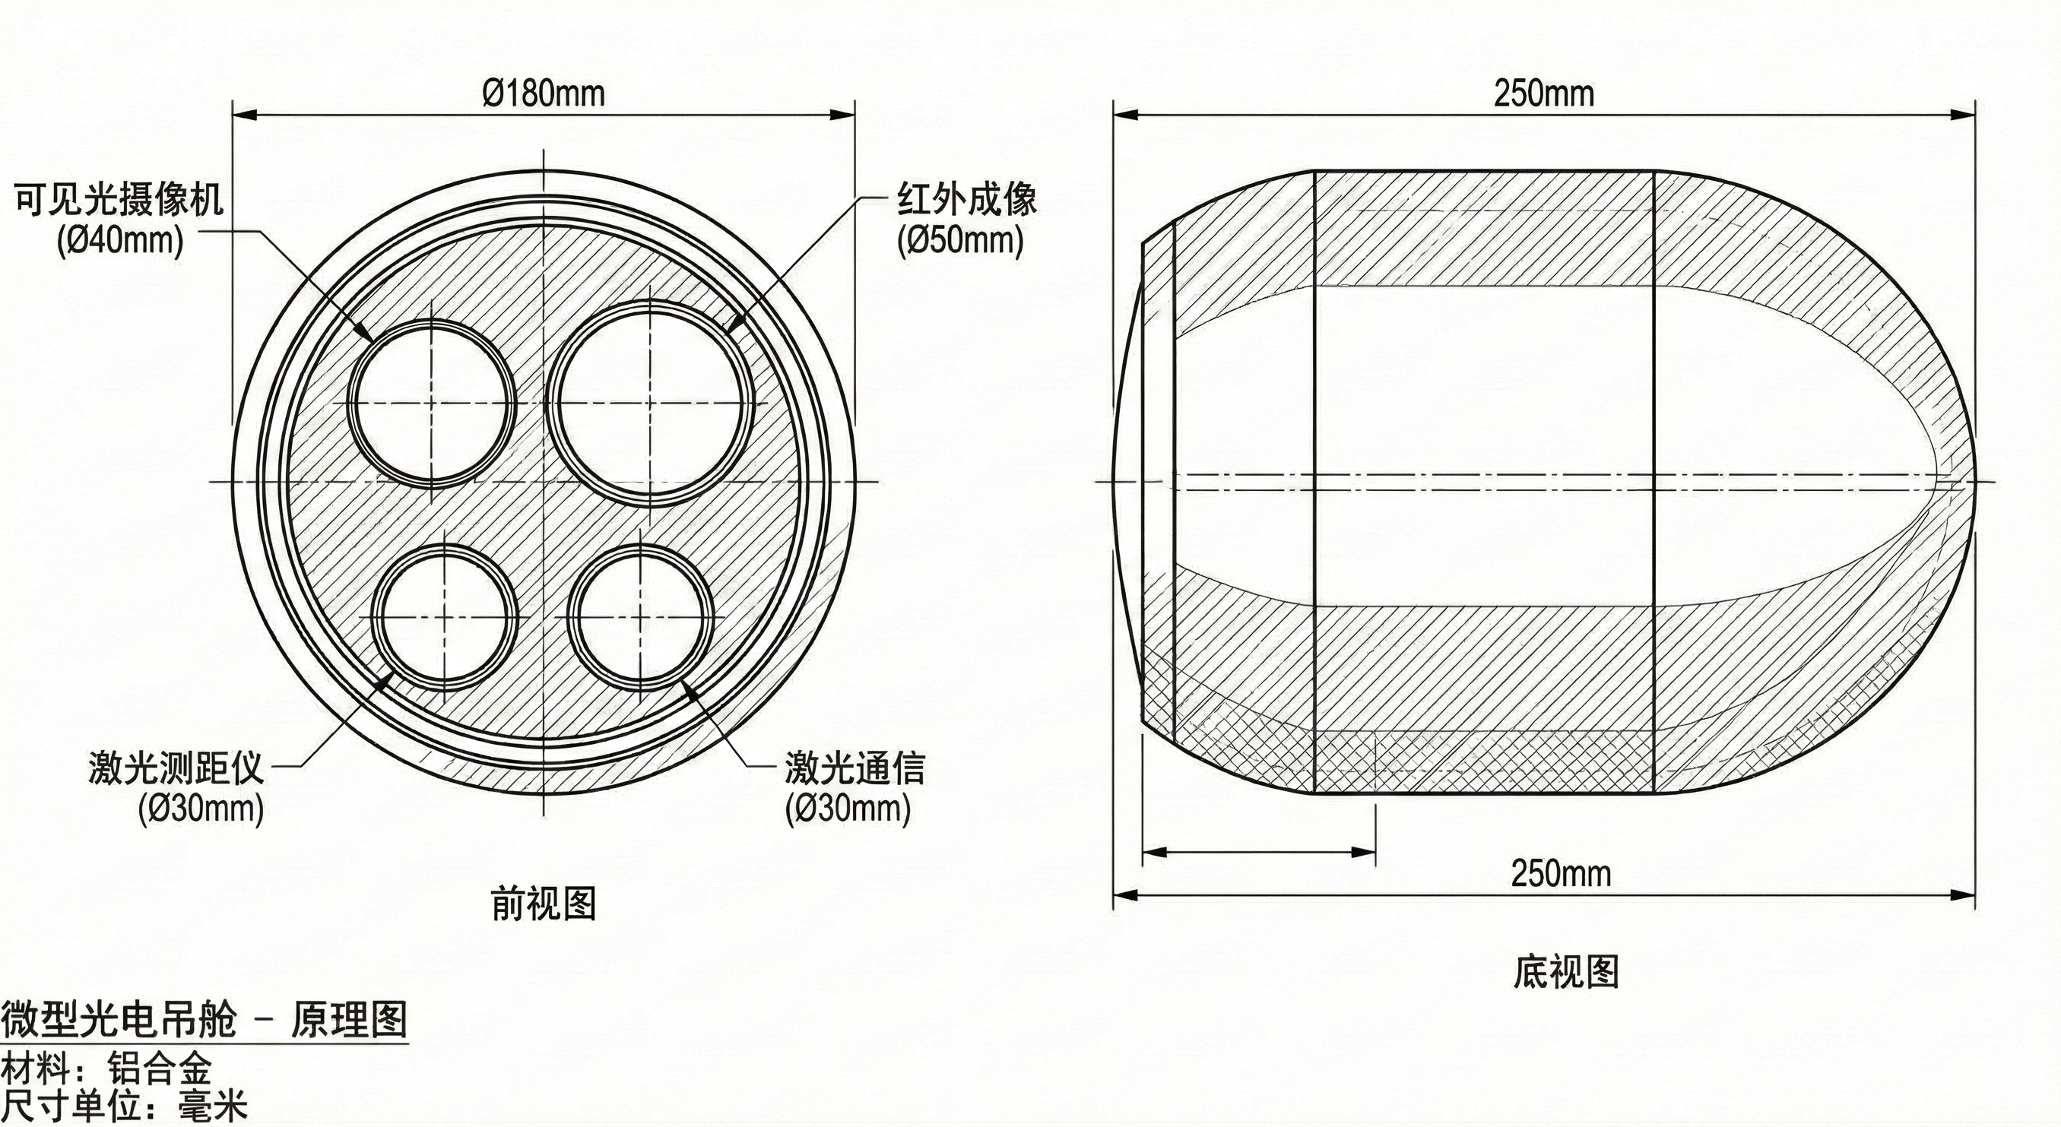

图2. 产品外形与载荷布局示意图

# 4. 多模态光电载荷子模块方案设计

## 4.1 LCOPA光学天线子模块方案设计

### 4.1.1 设计目标与应用定位

LCOPA作为本光电吊舱系统中的关键固态波束控制单元，主要用于在无人机平台条件下，实现激光通信、激光测距及精密指向相关功能的高速、小角度波束调控与精指向补偿。其设计目标并非替代传统机械云台完成大范围视轴机动，而是在云台粗指向与稳像能力的基础上，承担高带宽、低惯量的精细指向控制任务，从而显著提升系统在动态扰动条件下的指向稳定性与链路可靠性。

LCOPA 子模块在系统设计中需要同时满足指向范围、角分辨能力与动态响应能力等多方面约束。从指向能力上看，LCOPA 需具备覆盖云台残余误差的电控偏转范围，其设计偏转角度达到 ±30°量级，可满足捕获与精指向阶段的工程需要；在指向精度方面，其等效角分辨能力控制在5 微弧度量级，使其能够支撑 20 km 级激光通信与精密测距任务对指向稳定性的要求。

### 4.1.2 LCOPA光学天线子模块总体架构

LCOPA光学天线子模块由波控器、液晶光学移相器阵列部分组成。在模块内部波控器和移相器阵列联动作用下，结合相应的波控算法，对系统入射激光光束进行恰当的变换、赋形、偏转，从而实现捕跟系统对光束的控制要求。波控器除了提供本模块与控制模块的数据接口，还包含相控阵的波控算法、性能优化算法部分，波控中心根据目标光束参数生成相应的波控数据发送给驱动器；驱动器是本模块的驱动硬件，将波控数据最终转换成所有相控单元所对应的驱动电压，并通过驱动芯片解析后加载到移相器阵列上。移相器阵列是最终执行光学器件，是一个具备光学移相能力的液晶器件阵列，每个液晶移相器在波控器对其加载的电压作用，实现对入射光的相位进行相应的延迟，依据相控理论，阵列移相器的相干叠加作用现对入射激光进行特定的波束赋形、指向控制。

1）移相器阵列的设计

核心器件是依据相控阵移相原理、波控原理、各功能膜层工艺原理，进行各功能膜层在各指标上进行最优化设计，包括：膜层材料优化、膜层结构优化、膜层性能优化，形成满足相控阵器件的所有功能膜层，基于以往的器件研制的工艺条件，进行总成设计和研制。

下图LCOPA器件的横切平面示意图，器件采用9层三明治结构。其从上到下依次层叠设置的第一玻璃基板、第一ITO电极层、第一金属导电层、液晶分子层、第二金属导电层、绝缘层、第三金属导电层、第二ITO导电层和第二玻璃基板；第二金属导电层电极和第三金属导电层电极，通过贯穿绝缘层的导电孔实现电气连接；第一金属导电层电极通过导电胶，实现与第二金属导电层电极电气连接。液晶分子在两个ITO电极层之间的电压形成的电场的作用下发生偏转；



图3. PA-in-PA结构大口径LCOPA器件横切平面示意图

液晶LCOPA的核心器件的关键工艺技术在于高精度、大面积、零缺陷的光刻技术。掩膜图案的绘制可以采用专用的光刻图形绘制软件，如Ledit，绘制完成的文件即可直接被激光直写光刻设备用于铬版的生成，也可使用通用软件如Autocad来进行绘制,完成后再用LinkCAD将Autocad绘制的图形转换成激光直写设备能够识别的格式。采用Autocad来进行图案设计。掩模整体设计图案如下图所示。

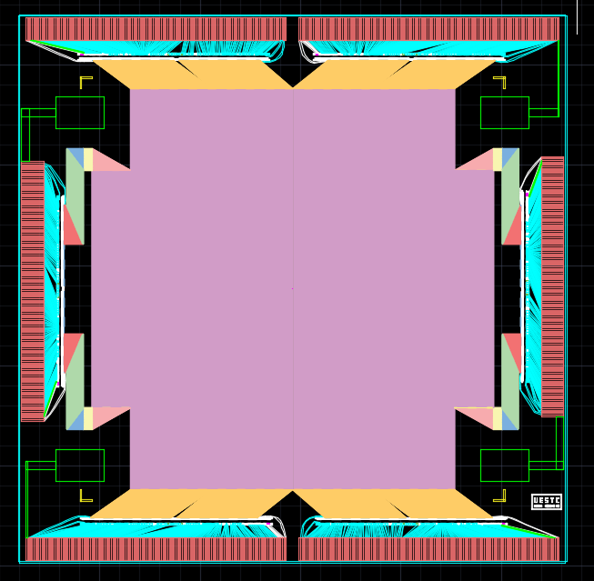

图4. 掩模版设计版图

**2）波控算法和波控硬件的设计**

波控算法和波控器是发送给LCOPA执行器件数据来源，完成其他子系统发送给LCOPA数据的通道、译码部分。算法包括：波束扫描、高精度波束指向等；波控硬件包括：控制器、驱动器和输入输出结构。

LCOPA的系统框图，如下图所示。该系统由控制中心、激光驱动器、激光器、偏振片、波控器和液晶移相器组成，其中控制中心可以是PC计算机或者是其他有线、无线终端设备；波控器由电源系统、通信系统、管理系统、运算器、存储器和驱动器组成。



图5. 大口径LCOPA系统框图

控制中心（上位机）根据预偏转角度的大小计算出相应的电压数据，通过通信系统，在管理系统的控制下，发送到运算器，运算器对电压数据进一步处理后生成波控数据，并把波控数据通过驱动器发送到LCOPA，实现对入射光的相位调制，改变出射光光束指向方向。

波控器的设计主要分为六个模块：电源模块、数据通信系统模块、管理系统模块、内存模块、运算器模块以及移相器驱动模块。其中，电源模块主要负责整个波控器其他各模块的供电和液晶相控阵驱动电压。数据通信系统模块主要负责与控制中心的数据通信，包括接收控制中心的指令、角度数据和电压数据等；给控制中心反馈运算结果和驱动状态。管理系统模块主要负责波控器的启动、通信密码管理、波控器工作模式选择、通信模式选择和通信密码管理。存储器模块主要负责缓存上位机发送过来的通信数据和控制指令等；运算器模块主要是根据接受的指令和数据进行相应的解析和快速运算；驱动器模块主要是负责将运算器的数据以特定的通信协议加载到液晶相控阵的各个电极上。



图6. 波控器电源系统框图

由于驱动器的模块较多，多种数字芯片的内核供电需求不一，加上液晶相控阵驱动电压的特殊需求，电源模块共有9组电源，其中有3组开关电源（DC-DC）设计，6组低压差线性电源（LDO）设计，其系统框图如上图所示。

通信系统模块是负责控制指令和数据的重要部分，为了兼容不同平台和接口的控制中心，通信系统采用了高低速硬件搭配的模式，高速传输方面选择赛普拉斯半导体（Cypress Semiconductor）公司推出的新一代高速USB2.0系列芯片，低速方面选择了芯科公司（Silicon Labs）中QFN-24封装，大小仅为4mm*4mm的单片USB转UART的桥接芯片。

由于LCOPA的电极阵列数目非常庞大，而且每一个电极都需要独立操控，这就要求相控阵波控器具有超强超快的并行就算能力，在极短的时间内实现所有电极电压计算并馈电。为了满足以上要求，本次波控器设计采用了ALTERA公司的Cyclone IV系列型号为EP4CE15F17C8的FPGA芯片作为运算器的核心芯片。这个芯片具有15408个逻辑单元（Logic elements)、504Kbit内置RAM，56个18*18乘法器，4个PLL、20个全局时钟，采用256个引脚的FBGA封装，大小仅为17*17mm。



图7. 波控器运算器工作示意图

FPGA的主要工作是：接收通信系统模块的角度指令，根据指令计算出相控阵每个电极的相位调制量，之后对计算所得的相位进行对取余（置位）操作；然后查表（）得出每一根电极应该加载的电压值U。根据相控阵驱动IC的参考电压大小，把得出的每一根电极电压值进行256级量化，采用地址寻址方式和RGB-888格式，通过MIPI协议接口发送至LCOPA驱动IC，驱动相控阵电极，实现相控阵光束指向偏转波控器实物如下图所示。

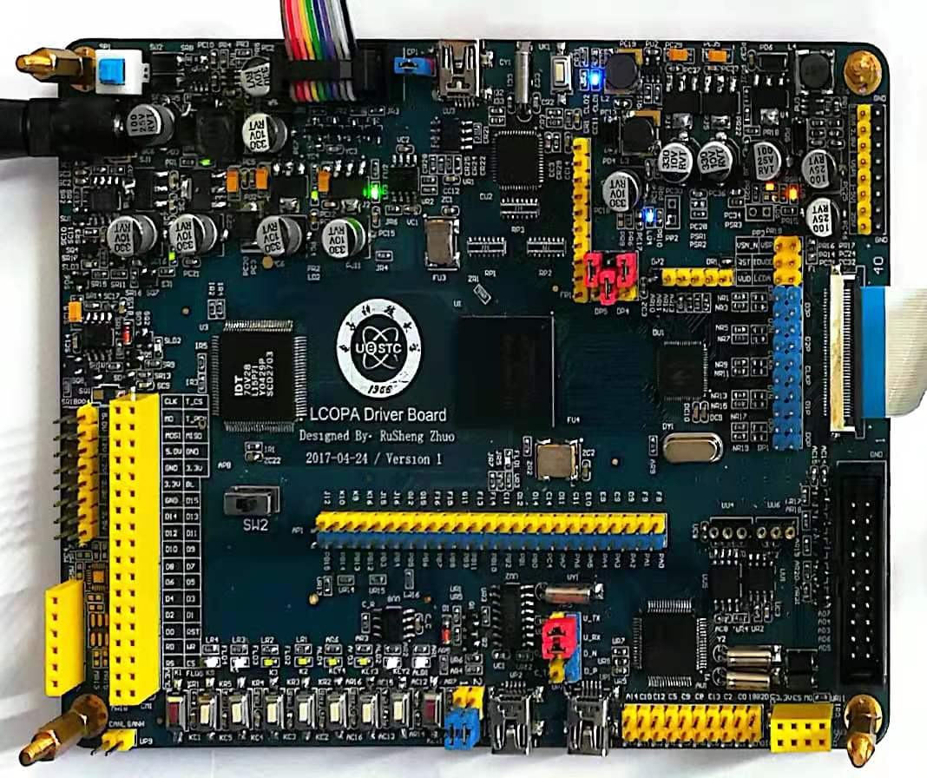

图8. 波控器实物图

## 4.2 可见光/红外成像模块方案设计

### 4.2.1 模块定位与设计目标

### 可见光 / 红外成像模块是光电吊舱系统中承担目标发现、状态判读与巡检取证的基础感知单元，其成像能力直接关系到巡检任务的有效性与结果可信度。在铁路无人机巡检应用中，成像模块不仅需要具备较高的空间分辨能力，还必须在平台振动、姿态变化以及光照条件快速变化的环境下，长期保持稳定、连续的成像输出。

### 基于上述应用需求，本方案将成像模块定位为全天候主观测载荷，通过在同一稳定视轴平台上集成可见光与红外两类成像通道，实现多波段信息互补。在设计目标上，成像模块需要在保证成像清晰度的同时兼顾实时性要求，使系统在无人机中高速飞行或目标相对运动明显的条件下，仍能够获取连续、可判读的图像序列，为后续目标跟踪、空间约束与巡检结果组织提供可靠感知基础。

### 4.2.2 总体架构与统一设计思路

成像模块整体遵循光学成像—焦平面探测—图像处理—编码输出的通用链路形式，并在架构上采用统一接口与控制逻辑，将可见光与红外成像通道纳入同一模块进行设计与管理。

在实现方式上，两类成像通道在光学与探测层面保持相对独立，以满足不同波段对材料、结构与探测机理的差异化要求；在处理与输出层面实现高度统一，共享供电、通信接口及综合处理单元，并在时间同步、姿态关联与视频格式上保持一致。该分层与统一并行的设计方式有效避免了多载荷并行集成带来的接口复杂化问题，为系统级调度与后续数据融合提供了清晰、稳定的工程边界。成像模块的总体结构如下图所示。可见光与红外成像通道在系统架构上采用一致的分层设计思路，在光学与探测器选型上针对不同波段进行适配，在处理与输出层面实现统一管理。因此，图中以可见光成像通道为代表给出系统框图，红外成像通道在结构与数据流程上与其对应，仅在前端光学与探测器类型上存在差异。

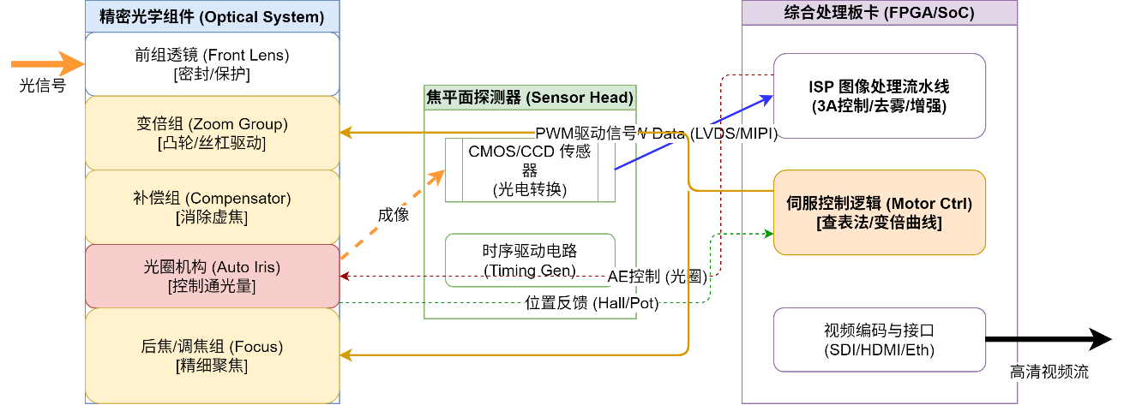

图9. **可见光/红外成像模块方案设计框图**

### 4.2.3 可见光成像通道方案设计

可见光成像通道主要面向白天及良好光照条件下的巡检任务，重点用于目标结构细节观测与高清取证。在性能配置上，该通道采用高分辨率焦平面探测器，成像分辨率达到 4K 等级（3840 × 2160），并具备百帧每秒量级（≥120 fps） 的视频输出能力，使系统在无人机飞行速度较高或目标相对运动明显的情况下，仍能够获取连续、清晰的图像序列。

补偿组用于修正变倍过程中引入的像面漂移与像差变化，使变焦过程在工程上具备良好的连续性与可控性。自动光圈机构与曝光控制策略协同工作，用于应对强光、逆光及低照度等复杂光照环境。后焦与调焦机构在倍率变化或目标距离变化时执行精细补偿，保证成像清晰度与稳定性。可见光焦平面探测器采用 CMOS/CCD 传感器形式，完成光电转换并输出 RAW 像素数据。传感器时序与读出由综合处理单元统一管理，确保在高分辨率或高帧率工作模式下的数据连续性与一致性。

### 4.2.4 红外成像通道方案设计

红外成像通道主要用于夜间、低照度或逆光条件下的巡检任务，通过对目标热辐射特征的探测，为可见光成像提供有效补充。该通道工作于 8–14 µm 长波红外波段，在保证工程成熟度与系统可靠性的前提下，实现对目标热异常与轮廓特征的稳定观测。

在性能配置上，红外成像通道采用中等分辨率焦平面探测器（640 × 512），并具备 25 fps 以上 的视频输出能力，满足巡检任务对连续观测的基本实时性要求。其等效温差分辨能力（NETD）控制在 50 mK 量级，使系统能够对设备发热、连接异常等细微热特征具备有效分辨能力，满足铁路巡检对异常状态判读的工程需求。

在视场配置上，红外通道与可见光通道进行合理匹配，使两类成像结果在空间上具备良好的一致性，便于人工或端侧算法进行联合分析与对照判读。红外成像数据在处理与输出流程上与可见光通道保持一致，避免多源视频在格式和时序上的差异对系统使用造成额外负担。

### 4.2.5 综合处理与成像控制闭环

综合处理板卡（FPGA/SoC）作为成像模块的核心处理单元，统一承担可见光与红外两类成像数据的图像处理、机构伺服控制及视频编码输出功能。处理单元内置 ISP 图像处理流水线，对输入的 RAW 数据进行实时处理，并在此过程中完成曝光、增益及必要的图像增强调节，以提升成像在复杂环境条件下的稳定性与可用性。

在机构控制方面，处理单元依据预设控制策略与位置回读信息，对可见光通道中的变倍与调焦执行机构输出控制信号，并通过位置反馈构成闭环调节机制，保证机构运动的精度与重复性。处理完成后的图像数据经统一编码后输出为标准视频码流，用于机载显示、存储或经通信链路回传。

在系统运行过程中，可见光与红外成像通道在同一稳定视轴平台上协同工作：可见光通道侧重目标结构细节与直观取证能力，红外通道侧重目标热特征与低可见条件下的探测能力。两类成像信息在时间与姿态关联关系上保持一致，使系统能够在不同环境条件下维持连续、可靠的执行能力。

基于上述统一架构与控制方式，成像模块在工程实现上具备清晰、可量化的验证边界，其输出能力可通过成像稳定性、时序一致性及视频链路延迟等指标进行评估，并可直接支撑系统级目标定位精度、并行任务能力和结果可靠性等关键指标，为整套光电吊舱系统的方案论证与工程验收提供稳定基础。

表3. 成像子模块关键器件性能参数

|  |  |  |
| --- | --- | --- |
| 分类 | 指标 | 参数 |
| **可见光通道** | 探测器类型 | CMOS |
|  | 有效分辨率 | 4K（3840 × 2160） |
|  | 像元尺寸 | 约 2–3 μm |
|  | 有效靶面尺寸 | ≥ 1/1.8" |
|  | 位深 | ≥10 bit |
|  | 帧率 | 120 fps |
|  | 光谱范围 | 400–700 nm |
| **红外通道** | 探测器类型 | 非制冷红外焦平面 |
|  | 工作波段 | 8–14 µm（LWIR） |
|  | 有效分辨率 | 640 × 512 |
|  | 像元间距 | 12 µm |
|  | 帧率 | ≥25 fps |
|  | NETD | ≤50 mK |

## 4.3 激光测距子模块方案设计

### 4.3.1 设计目标与定位

激光测距子模块作为光电吊舱的重要定量感知单元，主要用于在目标稳定跟踪，为系统提供目标距离信息与空间约束条件，从而弥补仅依赖视线角信息在目标定位与尺度判断上的不确定性。该子模块重点服务于中远距离探测场景，在满足测距精度与更新率要求的同时，与可见光/红外成像及指向控制系统协同工作，为目标定位与任务执行结果定量化提供可靠支撑。

在系统层面，激光测距功能并非持续工作模块，而是按任务策略按需触发：仅在需要获取距离或增强空间定位精度时启用，从而在保证测量能力的同时，兼顾系统能耗、复杂度与稳定性要求。

### 4.3.2 测距体制与总体方案

本方案采用脉冲式飞行时间（Time-of-Flight, ToF）激光测距体制，通过对发射脉冲与目标回波之间时间差的精确测量，实现目标距离解算。系统按照发射—指向控制—接收—时间测量—解算输出的链路组织方式进行设计，并在时序上采用统一的同步触发机制，确保发射与接收处理的一致性。

为与全固态光电吊舱总体架构保持一致，激光测距子模块在光束指向环节与激光通信系统共用 LCOPA 固态指向控制链路，在扫描搜索与精细补偿阶段实现与指向控制系统的深度协同。该设计使测距过程能够自然融入系统的搜索、捕获与跟踪流程之中，而无需引入额外的机械扫描机构。

得益于 LCOPA 光学天线的电控相位调制特性，本系统在不引入额外机械扫描机构的前提下，实现了光束的快速电扫描能力。通过对液晶相控阵移相器阵列加载不同的相位分布，光学天线可在小角度范围内对出射光束进行高速、可编程的方向控制，并支持在时间复用或空间复用模式下生成多束指向不同方向的光束。

基于该电扫描能力，激光测距子模块在系统层面具备扩展至多目标测距（目标数≥20）的能力，可通过对多个方向依次或并行进行波束指向，实现对多个目标的轮询测距或多目标距离更新，从而提升复杂场景下的测距效率与任务灵活性。

在中央处理单元（FPGA / DSP）的统一调度下，测距子模块可与成像载荷、姿态信息及指向状态进行关联，为后续目标定位与任务执行结果输出提供一致的数据基础。

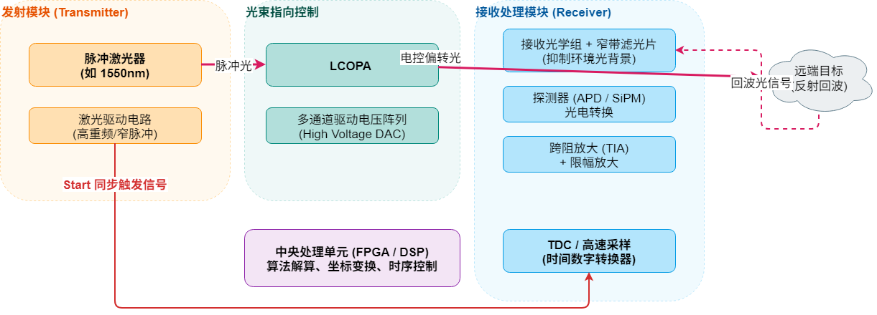

图10. 基于 LCOPA 的脉冲式激光测距系统功能框图

### 4.3.3 功能组成与工作流程

从功能划分角度看，激光测距子模块主要由以下几个部分构成：

1）脉冲激光发射单元

发射单元由 1550 nm 脉冲激光器及其驱动电路组成，用于产生满足测距需求的窄脉宽、高峰值功率光脉冲。选用 1550 nm 波段，一方面兼顾工程可获得性与成熟度，另一方面有利于满足无人机应用场景下的眼安全与系统集成要求。激光驱动电路在产生光脉冲的同时，输出 Start 同步触发信号，作为整条测距链路的时序基准。发射触发、出光时延及其抖动均作为系统可标定项统一纳入误差预算，从体系设计上保证测距精度的可控性与可复核性。

2）光束指向与扫描控制单元

激光测距光束经扩束与准直后，由 LCOPA 实现电控指向调节。该单元承担两类功能：LCOPA 由多通道高压 DAC 驱动，其相位加载图样与出射角之间的映射关系可通过标定获得，并由中央处理单元进行实时调度。

3）接收与前端处理单元

接收链路按照接收光学—探测器—模拟前端—时间测量的结构组织。接收光学系统负责回波汇聚与视场限制，并通过窄带滤光片抑制环境杂散光背景，提升回波信噪比。

探测器可根据系统实现取向选择 APD 或 SiPM：前者适合连续模拟读出与成熟工程链路，后者在弱光条件下具备更高的增益与灵敏度。回波电信号经跨阻放大与整形后，送入时间测量单元进行精确到达时间提取。

4）时间测量与解算处理单元

时间数字转换器（TDC）用于提取回波到达时间戳，其时间量化分辨率与系统等效抖动共同决定测距精度上限。中央处理单元对时间戳进行偏置校正、温漂补偿与一致性处理，并依据 ToF 基本关系完成距离解算：

$$\begin{aligned}R=\frac{c⋅Δt}{2}\end{aligned}$$

其中， $R$ 为目标距离， $c$ 为光速， $Δt$ 为发射与回波到达的时间差。

### 4.3.4 测距精度与更新率设计要点

在系统设计层面，激光测距精度主要受时间量化分辨率、系统等效抖动及回波信噪比共同约束。系统距离测量标准差可近似表示为：

$$\begin{aligned}σ_{R}=\frac{c}{2}⋅σ_{t}\end{aligned}$$

其中， $σ_{t}$ 为系统等效时间抖动，包含触发抖动、探测器响应、模拟前端噪声及时间判决误差等因素。测距更新率则由脉冲重复频率、单次有效测距所需脉冲数以及电子学处理周期共同决定。在稳定跟踪状态下，系统可采用窄时间门控与脉冲串（burst）方式，在保证测距鲁棒性的同时实现百赫兹量级的距离更新能力，满足动态场景对实时性的要求。

表4. 激光测距子模块关键指标

|  |  |  |  |
| --- | --- | --- | --- |
| 分类 | 器件/模块 | 参数项 | 指标参数 |
| 发射源 | 脉冲激光器 | 工作波长 | 1550 nm |
|  |  | 脉冲宽度（FWHM） | 5 ns |
|  |  | 单脉冲能量 | ≥200 µJ |
|  |  | 峰值光功率 | ≥40 kW（200 µJ / 5 ns ） |
|  |  | 脉冲重复频率（PRF） | 100-300 Hz |
|  |  | 触发-出光时延抖动 | ≤200 ps |
| 发射端光学系统 | 扩束/准直 | 发射口径 | ≥30 mm |
|  |  | 发射光学链路效率 | ≥0.80 |
| 接收端光学系统 | 接收天线 | 接收口径 | ≥30 mm |
|  |  | 接收光学链路效率 | ≥0.80 |
| 背景抑制 | 窄带滤光片 | 中心波长 | 1550 nm |
|  |  | 带宽（FWHM） | ≤1 nm |
|  |  | 峰值透过率 | ≥0.80 |
| 探测器 | InGaAs APD | 有效敏感面直径 | ≥200 µm |
|  |  | 响应带宽 | ≥200 MHz |
|  |  | 上升时间 | ≤2 ns |
|  |  | 增益 M | 10-30（可调） |
|  |  | 探测器等效时间抖动（RMS） | ≤500 ps |
| 接收前端 | TIA + 整形/判决 | 前端带宽 | ≥200 MHz |
| 时间测量 | TDC | 时间量化分辨率 | ≤50 ps |
|  |  | 单次测时本底抖动 | ≤100 ps |
|  |  | 时间窗门控 | 50-300 ns |

## 4.4 激光通信子模块方案设计

### 4.4.1 设计目标与应用定位

激光通信子模块面向无人机执行任务中的中远距离高速数据回传需求，用于在目标稳定跟踪与取证阶段，将高分辨率可见光/红外视频及结构化任务执行结果以低时延方式回传至地面控制中心。该子模块重点关注链路稳定性、指向鲁棒性与工程可实现性，在满足 20 km 级通信距离要求的前提下，与光电吊舱的指向控制与端侧智能架构深度协同工作。

在系统层面，激光通信功能并非孤立的数据通道，而是作为光电吊舱整体能力的重要组成部分，与视轴稳定、目标跟踪和任务调度形成联动关系。通信链路的建立、维持与优化过程均纳入系统控制框架之中，以保证在载机振动、姿态变化及环境扰动条件下，仍能够持续输出稳定、可靠的通信性能。

### 4.4.2 总体架构与工作体制

本方案采用基于 1550 nm 波段的强度调制—直接探测（IM/DD）自由空间激光通信体制，在工程成熟度、系统复杂度与性能之间取得平衡。调制方式以 OOK 作为基线配置，在满足无人机应用需求的同时，为后续码率或谱效率提升预留扩展空间。

激光通信子模块在结构上采用电子控制域—光学前端—LCOPA 波束控制—自由空间链路的一体化架构。发射端完成数据调制与扩束出射，接收端完成探测与数据恢复；LCOPA 同时参与发射与接收侧的指向调节，实现对残余指向误差的高速补偿。通信质量指标与接收端反馈信息被实时引入指向控制回路，用于优化波束对准状态并维持链路稳定。

基于 LCOPA 光学天线的电控扫描能力，激光通信子模块在系统架构上具备向多波束或多目标通信模式（通信用户数量≥4）。通过对光学天线相位分布的快速重构，系统可在多个方向之间实现通信光束的高速切换，从而支持与不同目标之间的链路轮询或快速建链。

在工程实现层面，多波束通信能力主要通过波控算法与链路调度策略实现，不依赖额外的机械扫描执行机构。该方式在保持光电吊舱结构紧凑性与指向稳定性的同时，为后续多节点通信、链路冗余及协同应用预留了技术扩展空间。

基于LCOPA的全固态激光通信子模块结构示意图，如下所示：

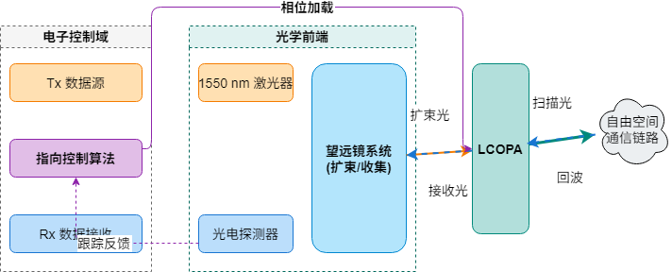

**图11.基于LCOPA的全固态激光通信模块结构示意图**

发射链路按数据生成—调制—光功率输出—扩束准直—LCOPA 指向控制的流程组织。电子控制域负责通信帧结构组织与数据调制，输出的电信号驱动 1550 nm 激光器完成光强调制。

为满足 20 km 级通信距离要求，发射端采用瓦级光功率，并通过望远镜系统对出射光束进行扩束与准直，以有效降低远场发散角、提升链路功率裕量并降低指向误差对通信性能的敏感性。扩束后的光束经 LCOPA 实现电控偏转与精指向补偿，用于修正云台粗指向残差并支持捕获与稳定通信两种工作模式。LCOPA 相位加载由驱动电路完成，其更新频率与指向控制周期匹配，可在毫秒量级时间尺度内完成波束调整，满足无人机平台动态条件下的通信需求。

接收链路按LCOPA 视轴对准—望远镜集光—光电探测—接收处理—反馈输出的结构组织。接收侧 LCOPA 首先对入射光束的方向偏差进行补偿，提高进入接收光学系统的耦合效率，从而减轻平台抖动和残余指向误差对链路稳定性的影响。望远镜系统通过较大的接收口径提升有效接收面积，并配合窄带光学滤波抑制环境背景光，提高接收信噪比。接收光信号经光电探测器转换为电信号后，进入前端模拟与数字处理链路，完成定时恢复、判决与数据解调。除业务数据外，接收处理模块还实时输出接收信号强度、误码率及视轴残余误差等链路质量指标。这些信息作为指向控制与链路维护的重要反馈量，用于驱动 LCOPA 相位更新并维持通信状态。

### 4.3.3 指向控制与链路稳定策略

为适应无人机平台振动、姿态变化及外界扰动条件，激光通信子模块采用粗—精协同的指向控制策略。云台系统提供大范围视轴机动能力并抑制中低频扰动，LCOPA 负责在此基础上完成高带宽、小角度的精细补偿。

指向控制算法综合云台残余误差与接收端反馈的链路质量指标，实时计算 LCOPA 所需的相位加载量并下发至驱动电子学，实现对波束指向与耦合效率的动态优化。通过该闭环机制，系统能够在不依赖复杂机械扫描结构的情况下，维持稳定通信链路并保证吞吐性能。

在上述架构与控制策略下，激光通信子模块能够在 20 km 级无人机在巡检等应用场景中稳定工作，支持 40 Gbps 量级的数据回传能力，并在微弧度级指向稳定条件下维持可靠链路。该子模块与激光测距、成像载荷及端侧智能控制体系协同运行，使光电吊舱在数据回传能力、系统稳定性与工程可靠性方面形成整体方案。

表5. 激光通信子模块关键器件性能参数

|  |  |  |
| --- | --- | --- |
| 子模块/器件 | 参数项 | 性能参数 |
| **发射源（Tx）** | 激光器 | 1550 nm 连续波（CW）+ 外调制 |
|  | 激光线宽 | ≤1 MHz |
|  | 光功率 | 1 W |
|  | 功率稳定度（RMS） | ≤1% |
| **调制器（Tx）** | 调制器类型 | LiNbO3 MZM |
|  | 电光带宽（-3 dB） | ≥35 GHz |
|  | 消光比 | ≥10 dB |
|  | 插入损耗 | ≤4 dB |
|  | 驱动电压 Vπ（典型） | ≤5 V |
| **发射端光学系统** | Tx 光学链路效率 | ≥0.80 |
|  | 发射口径 | 30 mm |
|  | 扩束倍率 | 5× |
|  | 出射半角发散 | 0.2 mrad |
|  | 波前质量（RMS） | ≤λ/10（@1550 nm） |
| **LCOPA（Tx/Rx 共用）** | 最大偏转角 | ±30° |
|  | 相位图更新率 | ≥300 Hz |
|  | 角分辨 | ≤5 µrad |
|  | 有效相位量化位数 | ≥8 bit |
|  | 插入损耗（单程） | ≤3 dB |
| **接收端光学系统** | 接收口径 | 30 mm |
|  | 窄带滤光带宽（FWHM） | 1 nm |
|  | 滤光片峰值透过率 | ≥0.80 |
|  | Rx 光学链路效率 | ≥0.80 |
| **光电探测器（Rx）** | 探测器类型 | InGaAs APD |
|  | 探测器带宽（-3 dB） | ≥35 GHz |
|  | 响应度 R（1550 nm） | ≥0.8 A/W（PIN） |
|  | 暗电流 | ≤5 nA |
| **接收前端（Rx）** | TIA 带宽（-3 dB） | ≥35 GHz |
|  | 输入等效噪声电流密度 | ≤20 pA/√Hz |
|  | 判决方式 | 自适应阈值 + 时钟恢复（CDR） |

# 5. 全固态精指向与视轴稳定技术方案

本章围绕无人机在多种复杂应用场景下的稳定观测与精密作业需求，系统论述全固态精指向与视轴稳定技术方案的设计目标、总体技术路线、控制架构、载荷支撑关系以及工程实现与验证路径。本章重点关注系统级控制与多执行单元协同机制，不展开具体器件结构与参数设计细节。

## 5.1 方案目标与适用场景

面向无人机应用时对中远距离持续观测、平台振动显著、视轴稳定要求高以及人工持续干预成本高等典型工况，本方案提出一套基于全固态精指向与视轴稳定的工程化实现路径。方案目标是在工程成熟的两轴伺服云台基础上，引入LCOPA，构建粗—精协同指向体系，在复杂飞行环境下实现高稳定视轴保持与高精度指向控制。

通过该方案的实施，一方面提升无人机在复杂扰动条件下的持续观测与稳定取证能力，另一方面为激光测距与激光通信等对指向稳定性高度敏感的载荷提供稳定的波束耦合条件与链路裕量支撑，从而为无人机在多种复杂应用场景下的稳定观测与精密作业需求的自动化与工程化运行提供关键技术基础。

**5.2 总体技术路线与体系构成**

5.2.1 总体技术路线

本方案采用“云台粗指向 + LCOPA 精指向”的粗—精协同体制，将大范围机动能力与高带宽小角度补偿能力进行功能解耦，避免单一执行机构在行程范围与控制带宽之间的固有矛盾。

在该技术路线中，云台承担目标捕获、粗跟踪以及中低频扰动抑制任务，保证目标始终处于可观测视场；LCOPA 作为全固态精指向执行机构，对云台残余指向误差进行高带宽、小角度补偿，实现微弧度级精指向与波束快速调控。通过两级执行机构的协同工作，使系统在保证任务可用性的同时获得更高的视轴稳定性与指向精度。

5.2.2 体系构成与功能分工

围绕上述技术路线，系统由以下核心单元构成并协同运行：

1）两轴伺服云台：承担大范围视轴机动与中低频扰动抑制，保证目标持续处于成像与测量视场，并将残余指向误差压缩至 LCOPA 的有效补偿范围； 2）LCOPA 精指向单元：作为全固态执行机构，对云台残余误差进行高带宽、小角度补偿，实现高稳定性与高精度指向控制；

3）指向测量与状态融合单元：融合惯导/陀螺、云台编码器及载荷感知信息，形成统一口径的视线误差与角速度等状态量输出；

4）任务控制与协同调度单元：负责粗—精控制的带宽分配、模式切换与保护逻辑，保障系统运行稳定、可控并具备降级能力。

**5.3 控制架构与粗—精协同机制**

为保证粗—精协同在工程上的可实现性与稳定可靠性，本方案采用**分层闭环控制架构**。

5.3.1 云台稳像与跟踪闭环

云台构成系统的基础稳定与跟踪控制闭环，以视线误差与角速度反馈为主要输入，抑制中低频扰动并完成大范围目标跟踪，确保画面稳定性与执行任务的基本可用性。该闭环可在不依赖 LCOPA 的情况下独立运行，是系统安全性与可靠性的基础保障。

5.3.2 LCOPA 精指向补偿闭环

在云台闭环基础上，LCOPA 精指向闭环读取残余指向误差，生成相应的相位控制图并以高更新率加载，实现小角度、高频扰动的快速补偿。该闭环显著降低视轴角抖动与波束耦合波动，为高精度测距与稳定通信创造条件。

5.3.3 频段分配与防耦合策略

为避免云台与 LCOPA 在同一频段内重复补偿而引发控制振荡，系统通过**控**制带宽划分与补偿优先级约束实现防耦合设计：云台侧聚焦中低频扰动抑制与大行程调整，LCOPA 聚焦高频残差补偿与微小角度稳定。

同时引入限幅与饱和保护逻辑，当扰动幅值超出 LCOPA 的有效补偿范围时，优先由云台调整以回收工作点，确保系统在极端工况下仍保持稳定、可控并具备降级运行能力。

**5.4 与核心载荷的接口关系与能力支撑**

全固态精指向与视轴稳定能力作为系统的**共性底座能力**，对激光测距与激光通信载荷提供直接性能支撑。

在激光测距应用中，通过降低指向残差与角抖动，提升回波接收稳定性与有效测距概率，从而在平台扰动条件下保障测距精度与测距更新率的稳定输出。在激光通信应用中，通过抑制指向误差引起的耦合效率下降与接收功率波动，提升通信建链稳定性与链路功率裕量，保障中远距离条件下高码率数据回传的可靠性。在系统协同层面，测距与通信载荷向任务控制单元反馈链路质量、接收功率及回波稳定性等状态信息，用于辅助精指向闭环的工作点选择与模式切换，使“指向稳定—链路稳定”形成一致的系统级闭环协同关系。为确保方案具备工程可落地性与可验收性，本方案强调统一口径、可复核验证的工程实施路径：

### 5.4.1 地面集成验证阶段 完成云台闭环稳定性、LCOPA 相位加载响应特性以及粗—精协同稳定性的验证，重点检查系统无振荡、补偿有效且可重复。

### 5.4.2 载荷联调验证阶段 在激光测距与激光通信载荷接入条件下，验证视轴稳定能力提升对回波稳定性、接收功率波动与链路裕量的改善效果，形成可量化的性能证据链。

### 5.4.3 **外场与飞行验证阶段** 在典型无人机任务航线与复杂扰动环境下，验证系统在多种飞行工况中的长时间运行稳定性、结果一致性与工程可用性，完成面向多类型无人机应用需求的综合验证。通过上述工程实施与验证路径，形成一套适用于多种无人机应用场景的全固态精指向与视轴稳定技术方案，并为后续关键指标可实现性论证、系统定型与样机研制提供统一的系统边界与工程依据。

### 6. 多载荷协同的智能化任务执行技术方案

本章围绕无人机在多种应用场景中面临的目标分布广、运行环境复杂、异常事件出现具有随机性以及人工持续干预成本较高等共性应用特点，系统论述多载荷协同的智能化任务执行技术方案。重点从方案目标、总体技术路线、端侧智能任务机制、系统协同边界以及工程实现与验证路径等方面展开，明确端侧智能在多类型无人机任务中的作用定位与工程实现方式。

**6.1 方案目标与适用场景**

在多种无人机应用场景中，任务对象通常具有空间分布范围广、目标尺度差异大、运行环境复杂以及异常事件出现具有随机性等共性特点。传统以人工监看和手动操控为主的任务执行方式，对操作人员经验依赖较强，在长时间、高负荷运行条件下，容易出现执行效率下降、异常遗漏风险增大以及处置响应滞后等问题；在中远距离作业或通信条件受限的应用场景中，这类问题尤为突出。

针对上述应用痛点，本方案提出一套多载荷协同的智能化任务执行技术方案，以光电吊舱作为无人机的核心感知与执行单元，引入端侧边缘智能能力，将感知、决策与执行能力前移至无人机端侧。方案目标是在保证系统安全性与运行稳定性的前提下，降低人工持续干预需求，实现无人机在复杂环境和不稳定通信条件下的任务连续、自主执行，并提升任务结果的一致性与工程可信度。

## 6.2 总体技术路线与体系构成

6.2.1 总体技术路线

本方案围绕完整的无人机任务执行流程，将发现、确认、定位、取证和数据回传作为统一的任务链路进行系统化设计。通过在光电吊舱端侧构建任务控制与边缘计算能力，使系统能够在本地完成多源信息的融合分析与任务调度，而不再依赖“发现—上报—人工判断—再执行”的分段操作方式。在该技术路线下，系统根据任务阶段动态调度不同载荷与功能模块，使任务流程由目标状态驱动自动推进，从而在复杂环境条件下实现稳定、高效的任务执行。下图为多载荷协同的智能化任务执行方案的整体多模块协同架构示意图。

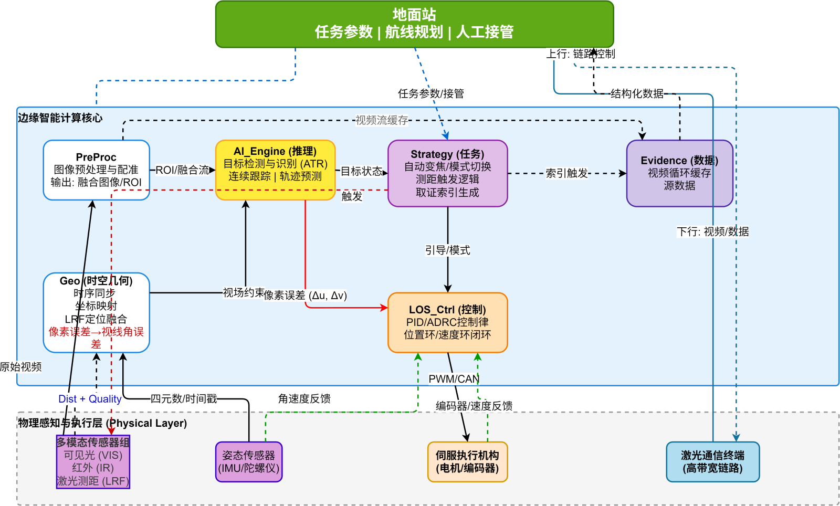

**图12. 端侧智能光电吊舱多模块协同架构示意图**

### 6.2.2 体系构成与功能分工

系统以光电吊舱为核心感知与执行平台，主要由以下功能模块构成：

1. 可见光（VIS）与红外（IR）成像载荷：构成全天候主观测手段，用于目标发现、状态识别与证据获取。可见光通道适用于白天高分辨率信息采集，红外通道用于夜间、逆光或低对比度场景下的热异常与轮廓补充，两者可按策略切换或融合显示以提升鲁棒性。
2. 激光测距（LRF）载荷：作为辅助空间约束手段，在需要定量距离信息时按策略触发，用于降低仅依赖视线角信息带来的定位不确定性。
3. 激光通信载荷：作为高质量数据回传与协同链路，用于高码率视频与结构化任务执行结果的低时延回传，支撑中远距离条件下的高分辨率信息采集的需求。
4. 端侧任务控制单元：作为系统中枢，对多源感知数据进行时间与空间对齐，并根据任务状态对各类载荷进行统一调度与管理。

上述模块在统一体系下形成分工明确、相互增强的协同关系，而非简单功能叠加。

## 6.3 端侧智能任务执行机制

### 6.3.1 端侧智能闭环总体思路

在无人机的多种应用场景中，系统整体性能的关键并不取决于单一算法或某一载荷能力是否足够复杂，而在于能否在复杂环境下，将持续观测、稳定跟踪、空间约束与任务处置可靠地串联成一条可自动执行的任务流程。基于此，本方案将核心感知与任务控制能力前移至光电吊舱端侧，在本地构建统一的智能化任务闭环，使任务执行过程能够在有限人工干预、甚至通信条件不稳定的情况下持续运行。

端侧智能模块不直接参与底层伺服与指向控制，而是通过对连续感知结果的分析，生成任务级决策与调度指令，实现对任务执行流程的高层组织与管理。

### 6.3.2 感知、决策与执行的协同关系

在感知层面，可见光与红外成像作为全天候主观测手段，持续提供目标与环境信息；云台稳像与视轴指向控制构成独立、可靠的底层闭环，始终优先保障画面稳定和基础观测能力。

在此基础上，端侧智能模块对连续成像数据进行分析，将目标的状态变化提炼为对任务执行有意义的信息，并以此作为任务执行流程切换与视轴调整策略的参考。系统能够在不需要人工持续操控的情况下，自动完成目标锁定、稳定跟踪与观测状态保持，使执行人员由“实时操作”转变为“任务监督”。

6.3.3 空间约束与任务流程自动化

为使任务执行结果具备工程应用价值，系统在稳定感知和跟踪的前提下引入空间约束机制。通过融合无人机姿态信息、云台视轴状态与成像结果，建立图像观测与空间方向之间的几何对应关系。当任务执行任务对距离或空间尺度提出要求时，系统按策略触发激光测距作为补充约束，从而降低仅依赖视线方向带来的定位不确定性。

在任务执行层面，系统将任务执行行为抽象为由目标状态驱动的自动化流程：从广域搜索、持续跟踪到精细观测与结果输出，各类载荷与功能模块根据任务阶段逐级介入，实现稳定性、效率与资源利用之间的平衡。

## 6.4 与底层稳定与指向控制的关系

在系统架构上，云台稳定与视轴指向控制始终作为底层基础能力独立运行，优先保障画面稳定和飞行安全。端侧智能算法主要承担任务级的分析、判断与调度角色，仅在高层提供决策参考和触发条件，而不直接干预底层控制回路。

测距与通信等增强功能即使在暂时关闭或受限的情况下，也不会影响系统完成基本任务执行任务。这种分层解耦设计使系统能够根据环境条件与任务需求灵活调整工作模式，确保任务执行过程始终安全、可控，并具备可降级运行的工程特性。为确保多载荷协同智能化任务执行方案具备可落地性与可验收性，本方案采用分级工程验证路径：

验证多载荷在端侧任务控制单元统一调度下的协同稳定性，重点检查任务切换、载荷按需触发以及状态一致性管理的可靠性。  
 在任务执行场景下，验证从目标发现、持续跟踪、空间约束到结果输出的自动化任务流程是否能够稳定执行，并评估任务执行结果的一致性与可复核性。  
 在典型无人机任务航线与复杂环境条件下，验证系统在多种应用场景中的长时间运行稳定性、多载荷协同机制的鲁棒性以及端侧智能对人工干预需求的实际降低效果，完成系统工程可用性验证。通过上述工程实现与验证路径，形成一套适用于多类型无人机应用场景的多载荷协同智能化任务执行技术方案，并为后续系统集成、关键指标论证与工程化应用推广提供统一的工程依据。

# 7. 项目计划和成果形式

## 7.1 项目计划

本项目围绕全固态智能化光电吊舱系统的工程实现目标，组织开展整体研发与验证工作。项目周期内，各项任务在统一技术路线和指标体系约束下逐步推进，确保关键技术可实现、系统集成可落地、性能指标可验证。项目总体周期：18 个月。

|  |  |  |
| --- | --- | --- |
| 时间周期 | 主要内容与任务 | 指标体系 |
| **第 1–3 月**  （系统与子模块详细设计阶段） | 1. 光电吊舱系统总体方案细化，明确成像、激光测距、激光通信及 LCOPA 精指向单元的功能分工与接口关系。  2. LCOPA 子模块详细设计，完成相位加载方式、驱动架构与控制接口定义。  3. 可见光 / 红外成像子模块光学结构、探测器选型及处理架构设计。  4. 激光测距与激光通信子模块体制确认与关键参数冻结。 | 1. 系统总体架构与接口关系明确。  2. LCOPA 指向范围与带宽满足精指向设计需求。  3. 成像、测距、通信关键参数满足 20 km 级工程应用目标。 |
| **第 4–6 月**  （样机加工与单模块验证阶段） | 1. 各子模块工程样机加工、采购与装调（LCOPA、成像、测距、通信、控制电子学）。  2. 单板、单模块功能测试与参数标定。  3. 驱动板、控制板与传感器接口测试。 | 1. LCOPA 驱动板可按控制指令输出稳定相位加载信号。  2. 可见光 / 红外成像通道可独立输出稳定视频流。  3. 激光测距与通信链路在实验室条件下实现基本通路。 |
| **第 7–9 月**  （系统集成与联调阶段） | 1. 光电吊舱样机总装，完成机械、电气与通信接口集成。  2. 多子模块协同联调，实现成像、测距、通信与指向控制统一调度。  3. 端侧控制软件部署，完成基础闭环功能实现。 | 1. 整机系统可稳定上电运行。  2. 各子模块在统一控制框架下协同工作。  3. LCOPA 可对残余指向误差进行有效补偿。 |
| **第 10–12 月**  （地面综合性能验证阶段） | 1. 地面环境下成像稳定性、测距精度与通信链路性能测试。  2. 静态与模拟动态工况条件下的系统功能验证。  3. 关键性能指标测试与误差分析。 | 1. 成像质量与稳定性满足任务执行判读需求。  2. 激光测距精度与更新率达到设计指标。  3. 激光通信链路在地面条件下稳定建立并维持。 |
| **第 13–15 月**  （系统优化与工程加固阶段） | 1. 基于地面测试结果，对指向控制算法、参数配置与系统结构进行优化。  2. 提升系统稳定性与环境适应能力。  3. 形成工程化样机版本。 | 1. 指向稳定性与系统鲁棒性优于初始样机。  2. 多载荷协同运行稳定，无明显性能退化。 |
| **第 16–18 月**  （外场与应用验证阶段） | 1. 外场或无人机搭载条件下的综合验证试验。  2. 实际任务执行场景中成像、测距与通信协同测试。  3. 项目成果总结与技术指标验收。 | 1. 系统在动态工况下保持稳定成像与指向控制。  2. 激光测距与通信功能在外场条件下稳定运行。  3. 整体性能满足无人机任务执行任务应用需求。 |

## 7.2 成果形式

项目成果主要包括：

1. 发明专利与相关技术专利成果；
2. 系统设计报告与关键技术方案文档；
3. 项目总结报告，对研究过程与技术成果进行归纳；
4. 产品手册，用于描述系统功能、性能指标及使用说明，支撑工程应用与推广。

# 8. 项目报价